COMMUNIQUÉ DE PRESSE
IQD présente l'IQCM-200
OCXO synchronisé avec holdover plus long
Waldenburg (Allemagne), le 11 mai 2022 – IQD, une entreprise du groupe Würth Elektronik eiSos, présente avec l'IQCM-200 un OCXO synchronisé. Il est synchronisé sur une entrée de 1 PPS (impulsions par seconde) et une sortie aussi d’1 PPS. Ses remarquables précision et stabilité de holdover font que ce produit est un OCXO synchronisé particulièrement exceptionnel.
L’IQCM-200 appartient à toute une série de OCXO synchronisé, proposés par IQD. Ce modèle particulier offre la meilleure stabilité de holdover qui soit, pour un composant de sa taille on peut donc être sûr que les appareils continueront de fonctionner avec une incroyable précision pendant toute la période de holdover.
La stabilité de holdover, peut aller jusqu’à 1,5μs sur 24 heures, dans une plage de 0 et 60°C, et à 25 µs type en 10 jours, à 25°C ±2, et est accomplie grâce à un algorithme adaptatif. Les paramètres internes de l’algorithme, qui incluent les alertes de maintenance et les fonctions de message, sont mis à la disposition de l’utilisateur via une interface en série. Par ailleurs, il est possible d’obtenir une stabilité de fréquence supérieure à ±0,02 ppb.
Les ingénieurs du laboratoire IQD au Royaume-Uni ont effectué des tests exhaustifs sur ce composant. Durant ces tests contrôlés, le holdover obtenu par l’IQCM-200 au bout de 10 jours s’est élevé à 25,5μs, ce qui est particulièrement intéressant si votre application nécessite plus de 24 heures de holdover. Les tests ont également confirmé des chiffres ADEV de 2.2E-12 à 1 sec. tau.
En raison de sa durée exceptionnelle de holdover, ce produit est également idéal pour les applications nécessitant une référence temporelle précise, Telecoms LTE et 5G timing, ainsi que des horloges PTP GM avec le support de holdover IEEE 1588 requis, y compris au sein des applications White Rabbit. Ce modèle spécifique sera un excellent atout pour les produits du secteur énergétique qui ont besoin de durées de holdover accrues à cause des exigences et des changements émergents du secteur. L’IQCM-200 est conforme à MiFID II.
L’IQCM-200 fait partie de toute une série qui inclut l’IQCM-140, l’IQCM-310, l’IQCM-112 et l’IQCM-100. Bien qu’il soit plus grand que certains de les autres modèles, l’IQCM-200 a une précision remarquable.

Une carte d’évaluation IQCM est aussi disponible pour cette série. Les détails de tous les tests effectués, dont le holdover de 10 jours, sont fournis dans le manuel de l’IQCM-200. Si vous souhaitez en recevoir une copie, contactez le service commercial et après-vente, dont les coordonnées sont disponibles sur www.iqdfrequencyproducts.fr.
IQD est présent sur le marché des produits fréquentiels depuis plus de 50 ans. Le siège social de l’entreprise au Royaume-Uni est équipé des outils de mesures et de conception les plus sophistiqués. De plus, Le site est le centre d’excellence des produits frequentiels du groupe Wurth Elektronik eiSos.
Nos clients, ainsi que tous ceux intéressées, peuvent bénéficier du service hors pair, universellement reconnu d’IQD et de Wurth eiSos. Ce service, ajouté à une qualité et une fiabilité excellentes fait d’IQD le meilleur choix qui soit pour tous vos besoins d’OCXO synchronisé.

Images disponibles
Les images suivantes peuvent être téléchargées sur Internet pour impression : https://kk.htcm.de/press-releases/wuerth/
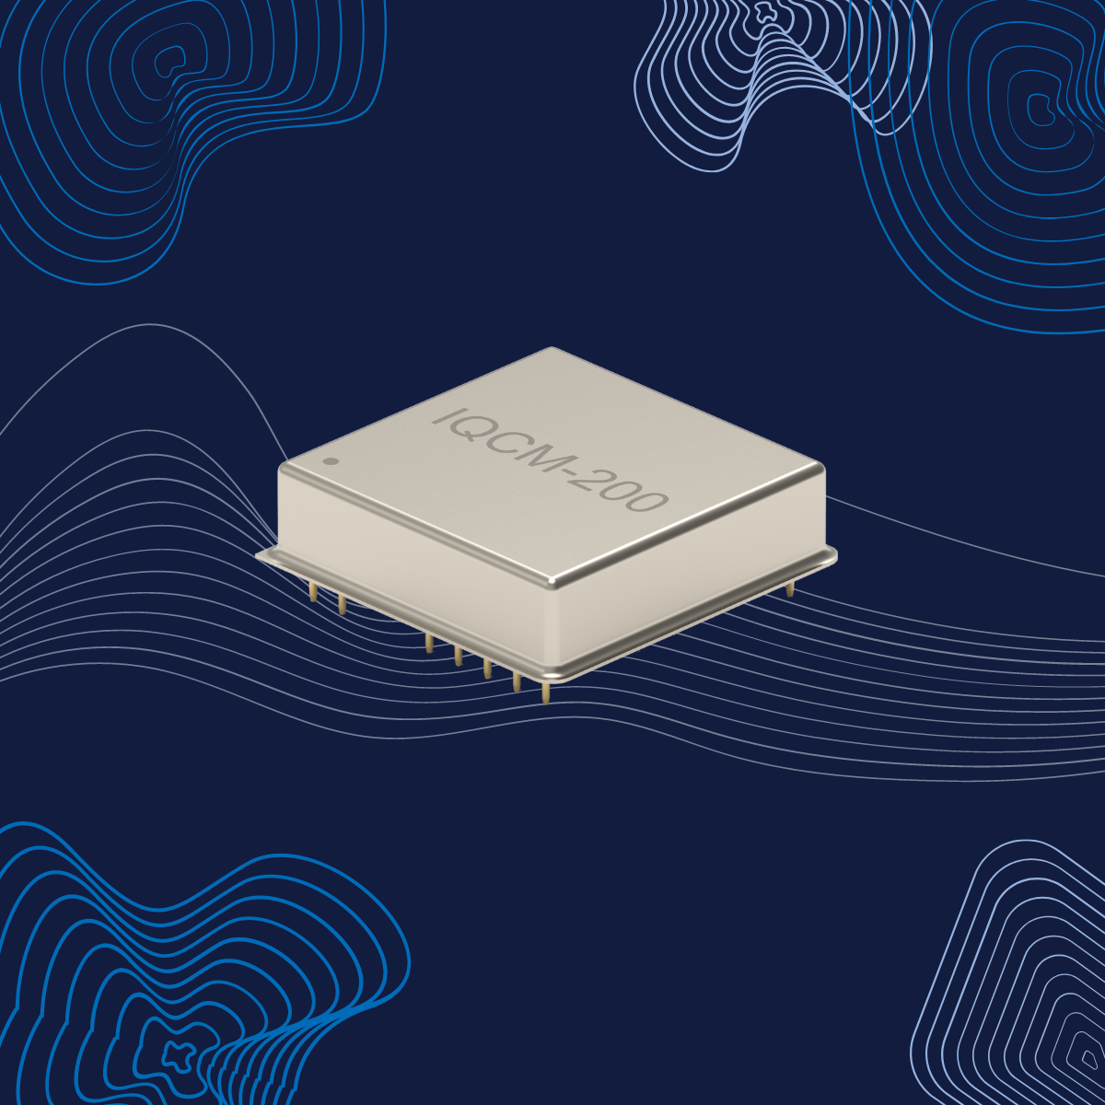
Source: IQD
IQCM-200 : OCXO synchronisé avec holdover plus long

À propos de IQD
Forte de plus de 40 ans d’expérience dans la fabrication des produits de fréquence, la société IQD est un leader de marché réputé dans le secteur du contrôle des fréquences et fait partie du groupe Würth Elektronik eiSos, un des fabricants européens leaders de composants passifs. Avec des clients actifs dans plus de 80 pays, IQD propose une des gammes les plus complètes de produits fréquentiels, allant du produit de qualité commerciale à faible coût, aux produits utilisés dans des applications haute-fiabilité pour les secteurs industriel et automobile. Note gamme comprend : Les Quartz, Oscillateurs, Quartz et Oscillateurs AEC-Q200, VCXO, TCXO, OCVCSO & OCXO, OCXO synchronisés par GPS, et Oscillateurs au rubidium.
Pour plus d'informations, visitez www.iqdfrequencyproducts.fr

À propos du groupe Würth Elektronik eiSos
Le groupe Würth Elektronik eiSos est un fabricant de composants électroniques et électromécaniques pour l'industrie électronique et un facilitateur technologique pour des solutions électroniques pionnières. Würth Elektronik eiSos est l'un des plus grands fabricants européens de composants passifs et est actif dans 50 pays. Les sites de production situés en Europe, en Asie et en Amérique du Nord fournissent un nombre croissant de clients dans le monde entier.
La gamme de produits comprend : composants CEM, inductances, transformateurs, composants RF, varistances, condensateurs, résistances, quartz et oscillateurs, modules de puissance, bobines pour le transfert de puissance sans fils, diodes électroluminescentes, connecteurs, Composants pour alimentations, switchs, boutons-poussoirs, plots de connexion de puissance, porte-fusibles, capteurs et solutions pour la transmission de données sans fils.
L'orientation service inégalée de la société se caractérise par la disponibilité de tous les composants du catalogue en stock sans quantité minimum de commande, des échantillons gratuits et une assistance étendue via un personnel technico-commercial et des outils de sélection.
Würth Elektronik fait partie du groupe Würth, leader mondial sur le marché des techniques d'assemblage et de fixation. La société emploie 8000 personnes et a réalisé un chiffre d'affaires de 1,09 milliard d’euros en 2021.
Würth Elektronik : more than you expect !
Pour plus d'informations, visitez www.we-online.com
Autres informations :  IQD Frequency Products Ltd  Isabelle McGowan  Station Road  Crewkerne  Somerset  TA18 8AR  Royaume-Uni  Tél : +44 1460 270270  Courriel : isabelle.mcgowan@iqdfrequencyproducts.com  www.we-online.com  www.iqdfrequencyproducts.com | Contact presse :  HighTech communications GmbH  Brigitte Basilio  Brunhamstrasse 21  81249 München  Allemagne  Tél : +49 89 500778-20  Fax : +49 89 500778-77  Courriel : b.basilio@htcm.de  www.htcm.de

